Лабораторная работа №1

Моделирование цифровых сигналов различных типов

Цель работы – разработка программных функции для формирование гармонического и полигармонического сигналов.

Теоретическая часть

Сигнал - это условный знак для передачи на расстояние каких-нибудь сведений, сообщений. Процесс - это ход какого-нибудь явления, последовательная смена состояний.
Аналоговый процесс описывается непрерывной (или кусочно-непрерывной) функцией 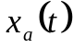, причем, и аргумент, и сама функция могут принимать любые значения из некоторых интервалов 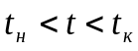, 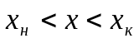. К данным процессам относятся, например, речевые в телефонии и радиовещании, телевизионные сигналы (Рис. 1а).
Дискретный процесс описывается функцией в виде временного ряда 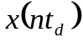, которая может принимать любые значения в некотором интервале 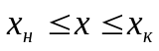, в то время как независимая переменная - лишь дискретные значения, прячем, 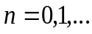; 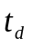 - интервал дискретизации; 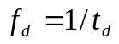 - частота дискретизации. Используются и иные способы обозначения дискретной функции: 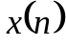, 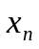, когда интервал дискретизации нормирован и остается постоянным, или 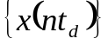-, когда необходимо подчеркнуть, что речь идет о функции в целом, а не об отдельном её значении при 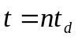 (Рис. 1б).
Дискретный процесс может быть вещественным или комплексным, В первом случае отсчеты принимают лишь вещественные значения, во втором - комплексные.
Цифровой процесс описывается квантованной дискретной функцией , т.е. дискретной, принимающей лишь ряд дискретных значений - уровней квантования 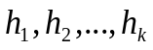, в то время как независимая переменная принимает значения 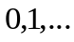.
Каждый из уровней квантования кодируется кодом, состоящим из двоичных цифр, так что передача или обработка отчета цифрового кодированного процесса сводится к операциям над безразмерным двоичным кодом. Число  уровней квантования и число разрядов соответствующих кодов связаны зависимостью 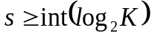.
Операция дискретизации состоит в том, что по заданному аналоговому процессу строится дискретный , причем, 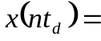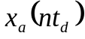.
Операция восстановления состоит в том, что по заданному дискретному процессу строится аналоговый , .
Согласно теореме Котельникова, аналоговый процесс с ограниченным спектром может быть точно (без потери информации) преобразован в дискретный и затем точно восстановлен по отсчетам последнего процесса. Практически любой аналоговый процесс имеет ограниченный спектр, и поэтому может быть заменен при правильно выбранной частоте дискретизации соответствующим дискретным.

t_{н}
x_{k}=1
x_{н}=-1

x_{a}(t)
)
t
t_{k}

Рис. 1а - Аналоговый процесс

x(nt_{g})
Рис. 1б - Дискретный процесс

Операция квантования и кодирования (аналого-цифрового преобразователя) состоит в том, что по замкнутому дискретному 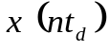 строится цифровой кодированный процесс 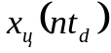 , 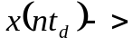 так, что =, 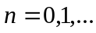
Операция цифро-аналогового преобразования состоит в том, что по заданному цифровому кодированному процессу строят дискретный , 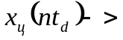, так что = .
Операция квантования и кодирования и цифро-аналогового преобразования не являются точно взаимообратными, поскольку квантование в общем случае выполняется с неустранимой погрешностью. Считается, что аналого-цифровые преобразователи (АЦП) выполняют операции дискретизации, квантования и кодирования, а цифро-аналоговые (ЦАП) - операции цифро-аналогового преобразования и восстановления.
Единичный импульс определяется как функция, которая принимает единичное значение, когда аргумент ее равен нулю, и нулевое значение, когда ее аргумент отличен от нуля.
Единичная ступенчатая последовательность представляет собой функцию, которая принимает единичные значения, когда ее аргумент принимает значения большие или равные нулю.
Связь между единичными импульсами и единичной ступенчатой последовательностью представляется следующими выражениями:
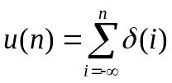 (1.1)
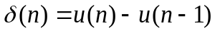 (1.2)

Дискретная последовательность называется периодической с периодом 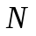, если выполняется для всех условие 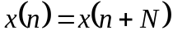.
Говорят, что последовательность 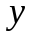 является задержанной или сдвинутой последовательностью , если 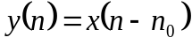, где - целое число.
Произвольная последовательность может быть представлена как сумма взвешенных и задержанных единичных импульсов:

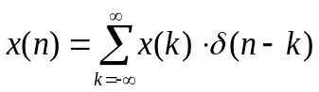, (1.3)

В зависимости от рассматриваемой задачи процессы можно классифицировать по-разному. Наиболее общим является разделение процессов на детерминированные (регулярные) и случайные.
Детерминированными являются процессы, заданные аналитически или другим эквивалентным способом (например, графически).
Случайные процессы принимают значения, которые определенно предсказать невозможно.
Одним из наиболее важных классов процессов являются периодические, удовлетворяющие при  условию:

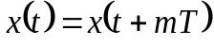, (1.4)

где - любое целое число;  - период колебаний.
Простейшим из периодических колебаний является гармоническое:

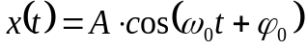, (1.5)

где 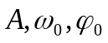 - постоянные величины, 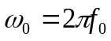.

Порядок выполнения работы

- Изучить теоретическую часть лабораторной работы, разделы 1,2 учебного пособия по предмету.
- Написать программную функцию формирования гармонического сигнала вида:

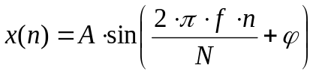 , где (1.6)
 - амплитуда;
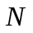= 512, 1024, 2048…;
= 0-1;
 - начальная фаза в радианах;
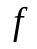 - частота.
а) при постоянных и задать 5 значений фазы . Вывести 5 реализаций сигнала, отследить изменение графиков. Значения , , выбираются в соответствии с вариантом задания (см. Таблицу 1.а).
б) при постоянных и задать 5 значений частоты . Вывести 5 реализаций сигнала, отследить изменение графиков. Значения , , выбираются в соответствии с вариантом задания (см. Таблицу 1.б).
в) при постоянных и задать 5 значений амплитуды . Вывести 5 реализаций сигнала, отследить изменение графиков. Значения , , выбираются в соответствии с вариантом задания (см. Таблицу 1.в).
- Написать программу формирования полигармонического сигнала вида:
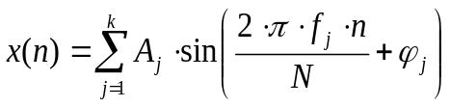 , где (1.7)

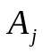 - амплитуда j-ой гармоники
= 512, 1024, 2048…
= 0-1
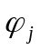 - начальная фаза j-ой гармоники в радианах
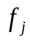 - частота j-ой гармоники
k - количество гармоник

Значения , , задаются из таблицы в соответствии с вариантом задания (см. Таблицу 1.г). При постоянных , изменять , исследовать влияние фазы на максимум сигнала.
4. Написать программу формирования полигармонического сигнала, у которого амплитуды, частоты, начальные фазы изменяются по линейному закону в сторону возрастания или убывания, при этом на одном периоде полигамонического сигнала параметр не должен изменяться более чем на 20%.
5. Разработать программный модуль для отображения графиков.

Варианты заданий

Таблица 1.а)

№ вар.
1 | 10 | 2
2 | 5 | 1
3 | 8 | 4
4 | 6 | 3
5 | 7 | 5
6 | 9 | 4
№ вар. | 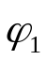 | 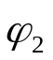 | 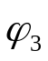 | 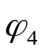 | 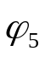
1 | 0 | 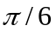 | 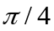 | 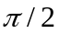
2 |  |  | 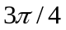
3 |  | 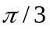 | 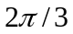
4 | 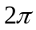
5
6

Таблица 1.б)

№ вар. |  | 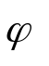
1 | 3
2 | 1
3 | 4
4 | 8
5 | 5
6 | 7
№ вар. | 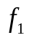 | 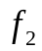 | 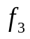 | 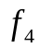 | 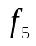
1 | 5 | 4 | 2 | 6 | 3
2 | 1 | 3 | 2 | 4 | 10
3 | 8 | 1 | 5 | 4 | 9
4 | 2 | 4 | 3 | 7 | 5
5 | 1 | 5 | 11 | 6 | 3
6 | 4 | 8 | 2 | 1 | 9

Таблица 1.в)

№ вар. | 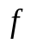
1 | 1
2 | 4
3 | 2
4 | 5
5 | 3
6 | 7
№ вар. | 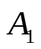 | 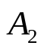 | 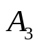 | 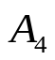 | 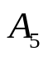
1 | 2 | 3 | 6 | 5 | 1
2 | 3 | 5 | 10 | 4 | 8
3 | 8 | 3 | 2 | 1 | 4
4 | 2 | 2 | 8 | 3 | 1
5 | 1 | 2 | 11 | 4 | 2
6 | 4 | 5 | 3 | 1 | 7

Таблица 1.г)

Вариант 1 Вариант 2
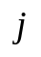 | 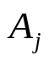 | 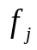 | 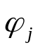
1 | 1 | 1 | 0
2 | 1 | 2
3 | 1 | 3
4 | 1 | 4
5 | 1 | 5
1 | 5 | 1 | 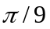
2 | 5 | 2
3 | 5 | 3
4 | 5 | 4
5 | 5 | 5

Вариант 3 Вариант 4
1 | 3 | 1
2 | 3 | 2
3 | 3 | 3
4 | 3 | 4
5 | 3 | 5
1 | 6 | 1
2 | 6 | 2
3 | 6 | 3
4 | 6 | 4
5 | 6 | 5

Вариант 5 Вариант 6
1 | 9 | 1
2 | 9 | 2
3 | 9 | 3
4 | 9 | 4
5 | 9 | 5
1 | 7 | 1
2 | 7 | 2
3 | 7 | 3
4 | 7 | 4
5 | 7 | 5

ЛИТЕРАТУРА

1. Сергиенко А.Б. Цифровая обработка сигналов. СПб.: Питер, 2005. - 604 с.
2. Лайонс Р. Цифровая обработка сигналов. - М.: ООО «Бином-Пресс», 2006 г. - 656 с.
3. Основы цифровой обработки сигналов: Курс лекций / А.И. Солонина, Д.А. Улахович, С.М. Арбузов, Е.Б. Соловьева. СПб.: БХВ-Петербург, 2005, - 768 с.
4. Васильев В.П., Муро Э.Л., Смольский С.М. Основы теории и расчета цифровых фильтров: учеб. пособие для высш. учеб. заведений. – М.: Издательский центр «Академия», 2007. – 272 с.
5. Айфичер Э.С., Джервис Б.У. Цифровая обработка сигналов: практический подход. – М.: Издательский дом «Вильямс», 2008. – 992 с.
6. Гольденберг Л.М., Матюшкин Б.Д., Поляк М.Н. Цифровая обработка сигналов. - М.: Радио и связь, 1985. - 312 с.
7. Оппенгейм А.В. Шафер Р.В. Цифровая обработка сигналов. - М.: Связь, 1979. -416 с.
8. Каппелини В. И др. Цифровые фильтры и их применение/ В. Каппелини, А.Дж. Константинидис, П. Эмилиани. - М.: Энергоатомиздат, 1983 - 360 с.
9. Сиберт У.М. Цепи, сигналы, системы. Ч.2. -М.: Мир, 1988. - 360 с.
10. Бендат Дж., Пирсол А. Прикладной анализ случайных данных. М.: Мир, 1989. - 540 с.
11. Рабинер Л.Р., Гоулд Б. Теория и применение цифровой обработки сигналов. -М.: Мир, 1978
12. Хемминг Р.В. Цифровые фильтры.-М.: Сов. Радио, 1980. -224 с.
13. Дьяконов В.П. Вейвлеты. От теории к практике. - М.: СОЛОН-Р,-2002. 448 с.
14. Чуи Ч. Введение в вэйвлеты.- М.: Мир, 2001. - 412 с.
15. Леусенко А.Е., Бранцевич П.Ю. Учебно-методическое пособие по курсу «Обработка экспериментальных данных на ЭВМ». - Мн.: МРТИ, 1992. -120 с.

